Урок географии, 6 класс
Тема урока: «Загрязнение и охрана гидросферы»

Цели: 1. Ознакомить со значением экологически чистой воды в жизни человека.
2.Рассмотреть причины загрязнения водоёмов.
3.Воспитывать бережное и экономное отношение к воде.
Оборудование: презентация, музыкальное сопровождение (шум воды)
Ход занятия.
1.Организационный момент.
Приветствие детей. Представление помощников.
2.Постановка цели занятия. Слайд.
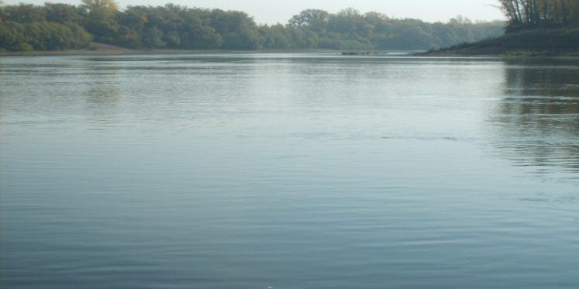
-Как вы думаете, о чём мы сегодня поговорим? /Звучит шум воды/
- Вода – бесценный дар природы. Вода – одно из главных богатств на Земле. Почему так - говорят? О значении воды говорили писатели и поэты, художники рисовали водоёмы. Послушайте некоторые высказывания о воде.
" Вода, у тебя нет ни вкуса, ни цвета, ни запаха. Тебя невозможно описать, тобой наслаждаются, не ведая, что ты такое! Нельзя сказать, что ты необходима для жизни: ты -сама жизнь. Ты самое большое богатство на свете", - написал Антуан де Сент - Экзюпери.
- 1 ученик - Вы слыхали о воде?
Говорят, она везде:
В луже, в море, в океане
И в водопроводном кране,
Как сосулька замерзает,
В лес туманом заползает,
Ледником в горах зовётся,
Лентой серебристой вьётся.
- 2 ученик - Удивительно, не так ли?
В супе, в чае, в каждой капле,
В звонкой льдинке,
И снежинке,
И в росинке.
Нам откликнется всегда
Океанская вода.

- 3 ученик - Мы привыкли, что вода -
Наша спутница всегда!
Без неё нам не умыться,
Не наесться, не напиться.
Смею вам я доложить:
Без неё нам не прожить

3.Изучение нового материала.
А)Расходование воды населением. Слайд «Расходование воды».
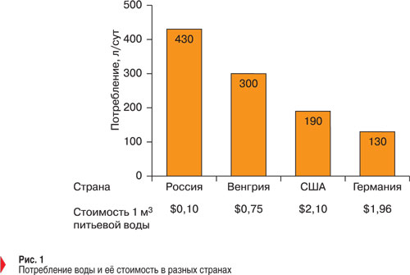
- Да, жизнь без воды невозможна! Посмотрите, сколько воды тратит в сутки один житель (городской житель – 150 л., сельский житель – 55л.)
- Сколько стоит 1 литр воды в разных странах? Зависит ли потребление воды от её стоимости? (Вода растекается по всей Земле огромными океанами и маленькими лужицами. В воде мы моемся, купаемся, плаваем, катаемся по ней на санках, конках и лыжах. Воду мы пьём и едим, потому что она входит в состав всех живых организмов. Да и сами мы, больше, чем на половину, состоим из воды. На самом деле - это солевой раствор.
Воду пьют поля и леса. Без неё не могут жить ни звери, ни птицы. Вода не только "поит", но ещё и кормит - по морям и океанам плавают тысячи рыболовных судов. Вода "добывает" электрический ток на электростанциях. Вода моет города, машины, дороги. Вот она какая, вода!)
- Много интересного мы знаем о воде. А все ли знают, что тело человека тоже содержит воду.
– 4 воспитанник - Тело новорождённого состоит из воды на 86 %, старика - около 50 %.
- Человек может прожить без пищи 3 - 4 недели, а без воды лишь несколько дней.
- Вода дороже золота, утверждали бедуины, всю жизнь кочевавшие в песках.
Они знали, что никакие богатства не спасут путника в пустыне, если иссякнут запасы воды.
- Ежедневно человек выпивает 2, 5 литра воды и 1, 5 литра получает через кожу - душ, ванну.
- Основная часть мозга - вода. (На самом деле -это солевой раствор.) Да, это очень интересно! А где мы с вами можем встретить сразу много воды? / в реке, озере, море…/
Б) Загрязнение воды. Слайд «Загрязнение воды»
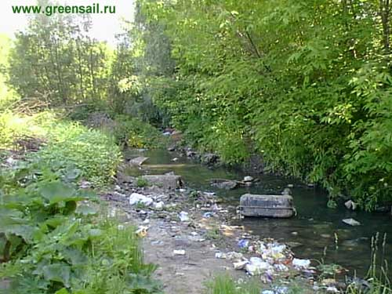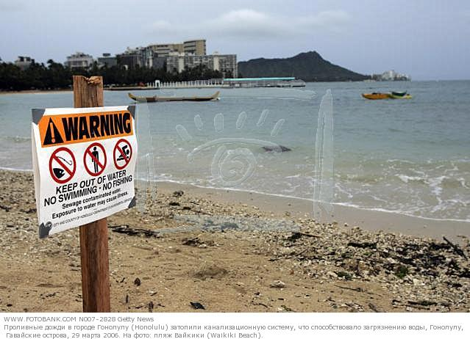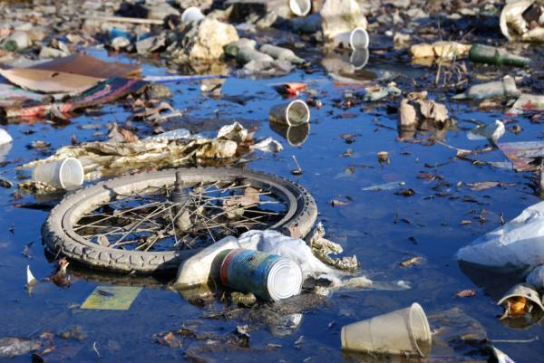
- Почему в этой реке опасно купаться? / в реке небезопасно купаться, ведь вода в ней грязная. /
- Кто же загрязняет воду? Что можно отнести к загрязнителям воды? / бытовой мусор, мазут,
нефть, отходы заводов и фабрик, сельское хозяйство, водные животные - Ребята, а если вы увидите, что в реку сбрасывают отходы промышленного предприятия, как поступите? пройдёте мимо; позовёте взрослых; сообщите в общество по охране природы.
1 ученик - Пройти мимо нельзя! Позвать взрослых?! А может им всё равно! А что такое общество охраны природы?
2 ученик - А я знаю, что это. В этом обществе люди занимаются охраной воздуха, почвы, воды, восстановлением и охраной лесов от пожаров, а также охраной животных и растений. Здесь заботятся о здоровье человека.
1 ученик - Вот в это общество я и обращусь.
В) Охрана воды. Слайд «Охрана воды».
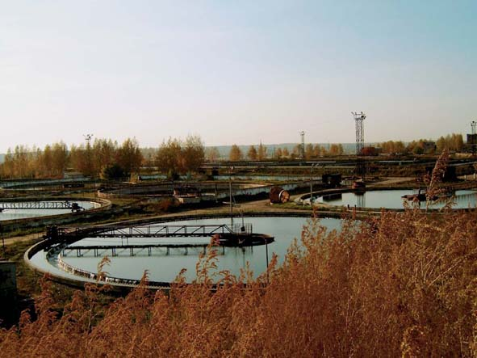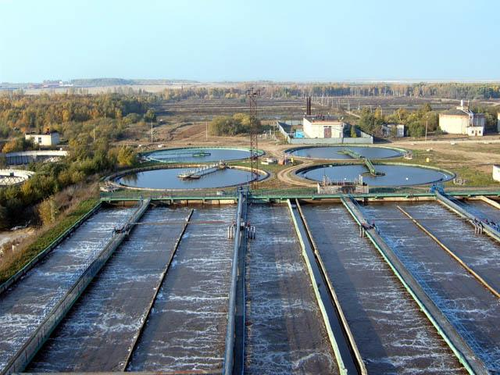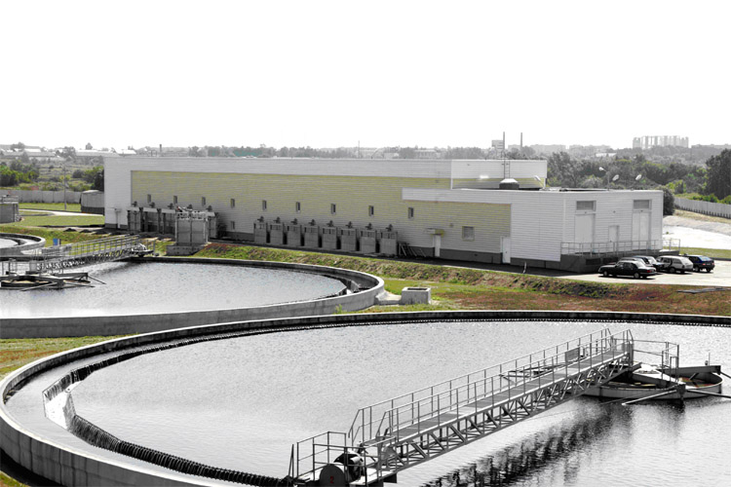
Казалось бы, воды на Земле сколько угодно - океаны моря покрывают большую часть поверхности планеты. Воды одного только Тихого океана хватило бы для нужд человека на долгие годы. Но не забывайте, что вода в океанах и морях солёная. А ведь людям необходима пресная вода, её на Земле не так уж много. Треть населения Земли испытывает в ней острый недостаток. Поэтому население заинтересовано в чистоте воды. Воду тоже чистят. И делают это на очистных сооружениях.
Вначале воду избавляют от микробов. Уничтожают имеющиеся вирусы и бактерии.
Следующий этап - очистка воды с помощью химического реагента. Его добавляют в мутную речную воду. Растворяясь, он обволакивает невидимые глазу частицы, которые делают воду мутной. Мелкие частицы и реагент образуют хлопья, которые потом можно легко удалить.
Избавившись от вирусов, бактерий и вредных мелких частиц, вода отправляется на следующую процедуру - песочную. Представьте школьную промокашку, через которую фильтруют воду. Примерно по такому же принципу воду фильтруют через 4-х метровый слой кварцевого песка, который задерживает содержащиеся в ней частицы грязи.
После всех принятых "процедур" наша вода перестала быть мутной. Самое время отправляться на чистку с помощью активированного угля. Он прекрасно впитывает в себя содержащиеся в воде углероды и одновременно обогащает воду полезной микрофлорой.
Здесь же в воду добавляют фтор и хлор, без которых никак нельзя. Но в небольших количествах.
Далее воду отправляют в резервуары, а оттуда в город. Но прежде её качество тщательно проверяют работники местной лаборатории. Здесь делается 65 различных анализов на качество и безопасность - бактериологические, органолептические, технологические и многие другие. И только после этого медики дают добро на отправку чистой воды в город.
Сегодня, открыв кран на кухне, мы наливаем в стакан чистую воду.
Но, не секрет, что такой чистой, какой вода поступает из резервуаров, в город она не доходит. И виной тому - старые трубы, по которым она проходит в дома. Поэтому, важно ещё и своевременно ремонтировать водопроводные трубы.
4) Обобщение по теме.
- Много интересного, удивительного и полезного мы сегодня узнали о воде. Какой же, можно сделать вывод?
1. - Не загрязняйте реки и озёра!
2. - Не бросайте мусор в реки!
3. - Не оставляйте отходы на берегу!
4. - Закрывайте краны.
5. Пусть на Земле не умирают реки,
Пусть стороной обходит их беда.
Пусть чистой остается в них навеки
Студеная и вкусная вода
/ В. Огнецвет. /
5. Домашнее задание. Составить памятку о воде.
Берегите воду!
- Закрывайте водопроводные краны (500 литров воды вытекает из незакрытого крана в течение суток, если струйка толщиной лишь со спичку).
- Своевременно ремонтируйте краны.
- Не засоряйте водоёмы.
- Не оставляйте мусор на берегу.

